Картотека нейросказок для развития межполушарного взаимодействия
у детей 6 – 7 лет с ОНР (2 часть)

Январь
Темы:
1,2 занятие: Дом
Сказка «Теремок на новый лад»
Стоял в лесу домик (упр. «Дом»). Бежал мимо ёжик (упр. «Ёжик»). Увидел он чудесный домик, и обошел вокруг него 3 раза (упр. «Кулак-ребро-ладонь»), зашел в него и стал в нем жить. Бежала мимо лягушка-квакушка (упр. «Лягушка»). Увидела она домик, очень он ей понравился, попросилась она у ёжика в домик. (упр. «Ёжик», «Дом»). Пустил ёжик лягушку в домик и стали они жить там вдвоем. Весело было им жить, пекли они оладушки и играли в ладушки (упр. «Ладушки-оладушки»). Каждый день им светило ласковое солнышко (упр. «Солнышко»), вокруг порхали красивые бабочки (упр. «Бабочка»), а деревья шелестели своими листиками на ветру (упр. «Дерево»). Однажды они услышали, как кто – то плачет. Ёжик и лягушка выглянули в окошко (упр. «Окошко») и увидели маленького котенка (рука сжата в кулак, лежит на столе). Они позвали котенка, и он подбежал к ним (упр. «Кошка). Котенок рассказал, что потерялся и не знает, что ему делать. Лягушка и ёжик, пригласили котенка жить к себе в дом (упр. «Дом»). Котенок с радостью забежал в чудесный домик (упр. «Кошка») и стал жить вместе с лягушкой (упр. «Лягушка») и ёжиком (упр. «Ёжик»).
Песочный замок
Жарким, летним днём родители с детьми Пашей и Наташей пошли на пляж. Вода в реке была ещё холодная и детям купаться не разрешили. На берегу реки ребята увидели сухой, чистый, речной песок и Наташа предложила Паше построить из песка замок. Сначала ребята с помощью совочков и ведёрка насыпали высокую горку. « Из сухого песка вылепить мы ничего не сможем»,— сказала Наташа и предложила Паше смочить горку водой. Дети по очереди ходили к речке, набирали воду в ведёрко и выливали на сухой песок. Скоро весь песок стал влажным и ребята стали строить из песка замок. Когда башня замка была готова, дети начали строительство крепостной стены. Через час работы песочный замок был готов и Паша водрузил на самую высокую башню свою бумажную панамку. Наташа рассмеялась и прикрепила зелёный листик на низенькую башенку. Завтра дети придут на пляж с игрушкамии начнут игру в своём замке.
3,4 занятие: Мебель
Новоселье.
У медвежьей семьи новоселье – они построили новый дом. Но в доме пусто нет ни стола, ни кроватей, ни стульев. Пошли в магазин покупать мебель отец медведь, мать медведица и их ребята медвежата.
- Чтобы есть нужен обеденный стол, - сказала медведица.
- А нам нужен столик, чтобы играть, - дружно сказали медвежата.
- Чтобы сидеть нужно купить пять стульев, - прорычал медведь.
- И нам, и нам нужно два стульчика! – закричали медвежата.
- Чтобы нам спать купим кровать, а медвежатам – две кроватки, - сказала медведица.
- Для игрушек купите нам тумбочку, - попросили медвежата.
- Надо купить тумбу под телевизор, - сказал медведь.
- Для посуды нужен буфет, а для одежды – шкаф, - говорила медведица.
- А для нашей одежды – шкафчик! – кричали медвежата.
- Ещё надо купить в комнату диван, а на кухню – диванчик, - прорычал медведь.
Купили они мебель, привезли д

5,6 занятие: Посуда
Чаепитие.
Маша и Юля были сестрами: Маша – старшая, а Юля – младшая. Девочки жили очень дружно, почти никогда не ссорились и всегда все делали вместе.
Однажды Маша предложила Юле попить чаю. Девочки заварили свежий чай в чайнике, положили в сахарницу сахар, в сухарницу выложили сухари, а в конфетницу положили шоколадные конфеты. Маша налила себе чай в чашку и поставила её на блюдце, а Юле налила в чашечку, и поставила на блюдечко. Юля положила в чай сахар и размешала его чайной ложечкой. Маша пила чай с конфетами, а Юля – с сухарями. Чай был ароматный и очень вкусный!

7 занятие: Город
Февраль
Темы:
1 занятие: Город
Сказка «Городской парк»
В одном городе был красивый парк, там росли большие деревья. («деревья»)
Каждый вечер в парке зажигались фонари, а утром их гасил смотритель парка, который жил в домике на окраине этого парка. («фонарики»)
Когда рано утром вставало солнышко, смотритель открывал окошко и шел гасить фонари. («солнышко»)
Все жители города любили этот парк, там росли очень красивые розы, утром они раскрывали свои бутоны, а вечером закрывали. («бутоны»)
Дети очень любили этот парк, потому, что там продавали вкусные баранки – большие, средние и маленькие. («колечки»)
А еще в этом парке был красивый пруд, где все желающие могли покататься на лодке («лодочка») и увидеть серебристых рыбок, которые выныривали из воды, как – будто здороваясь с людьми. («рыбки»)
Вечером все люди уходили домой, смотритель закрывал парк на замок и ложился спать. («замок»)
2,3 занятие: Воздушный, водный транспорт

Смелый капитан
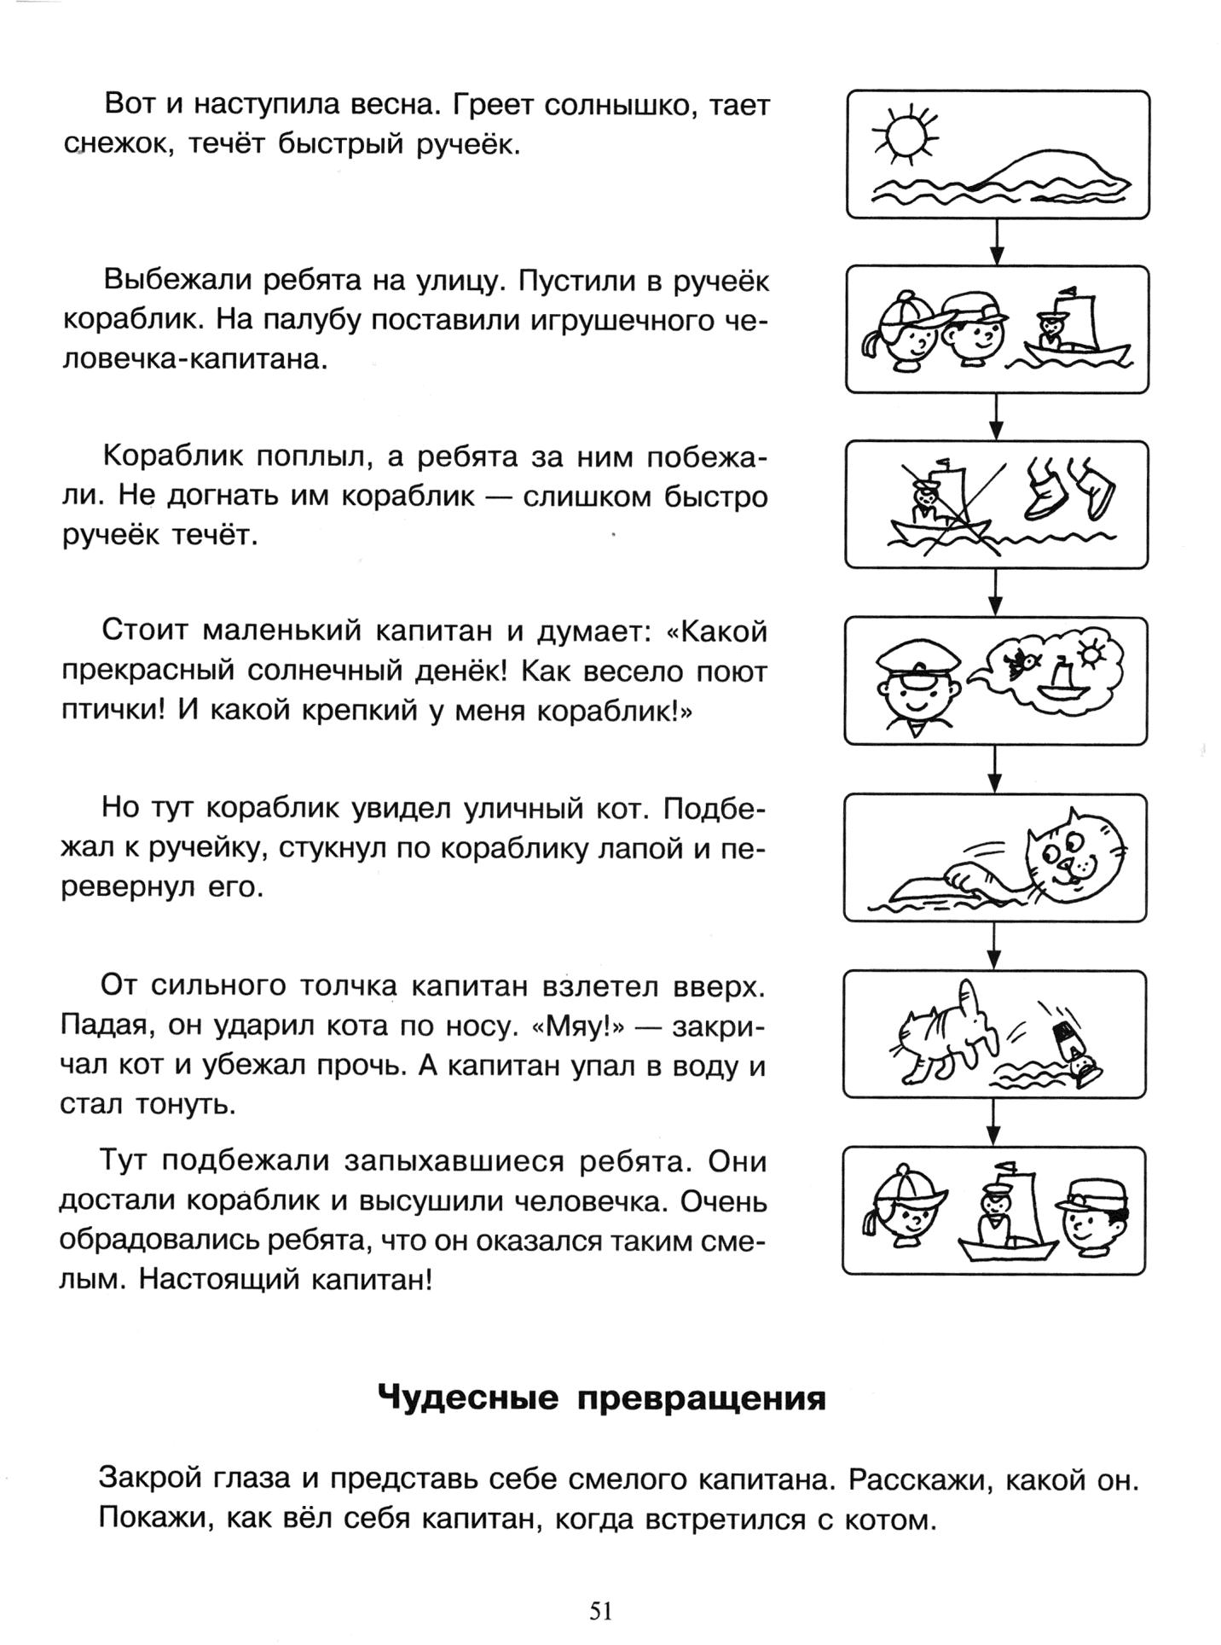

4,5 занятие: Наземный транспорт
Машинка
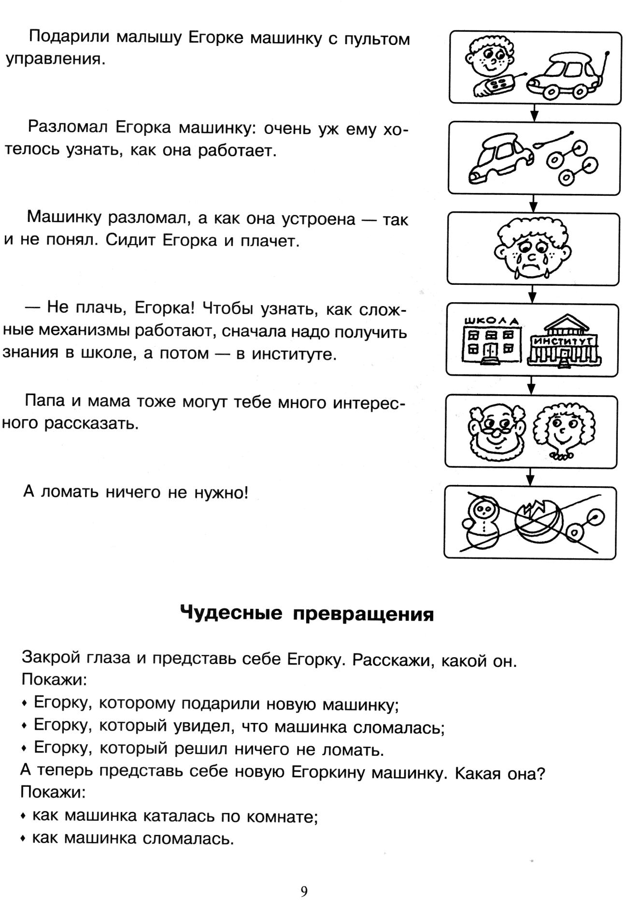

Трудолюбивый грузовичок.
Жил да был в одном гараже маленький грузовичок. Он был очень трудолюбивый и с утра до вечера возил песок с карьера на стройку. Вот и сегодня как всегда он рано проснулся, умыл свои фары и выехал из гаража на работу. Грузовичок заехал на заправку и уехал с полным баком бензина. Когда он подъехал к светофору, то увидел, что от остановки отъезжает его знакомый автобус. Грузовичок подмигнул ему фарами и поехал дальше. По мосту он переехал через широкую реку и выехал на трассу. Ехать до песчаного карьера было недалеко и, вскоре, он до него доехал. Его загрузили песком, и он поехал в обратный путь на стройку. Так и ездил грузовичок целый день и возвращался с работы обратно в гараж очень поздно.

6,7занятие:23февраля
Граница Родины - на замке.
Границу нашей Родины охраняют пограничники.Однажды в дозор вышли солдат Василий и его верный друг - пёс Трезор.Вдруг пограничник заметил свежие следы. Он показал их Трезору. Трезор тут же отправился по следам.
Вскоре пограничник и Трезор увидели нарушителя границы. Он был вооружён, а увидев пограничника и Трезора, направил на них пистолет. Трезор весь напрягся и напал на преступника. Он схватил нарушителя за руку, и тот от испуга уронил пистолет. Верные друзья арестовали нарушителя.
Пусть каждый знает, что граница нашей Родины - на замке

Пес Полкан
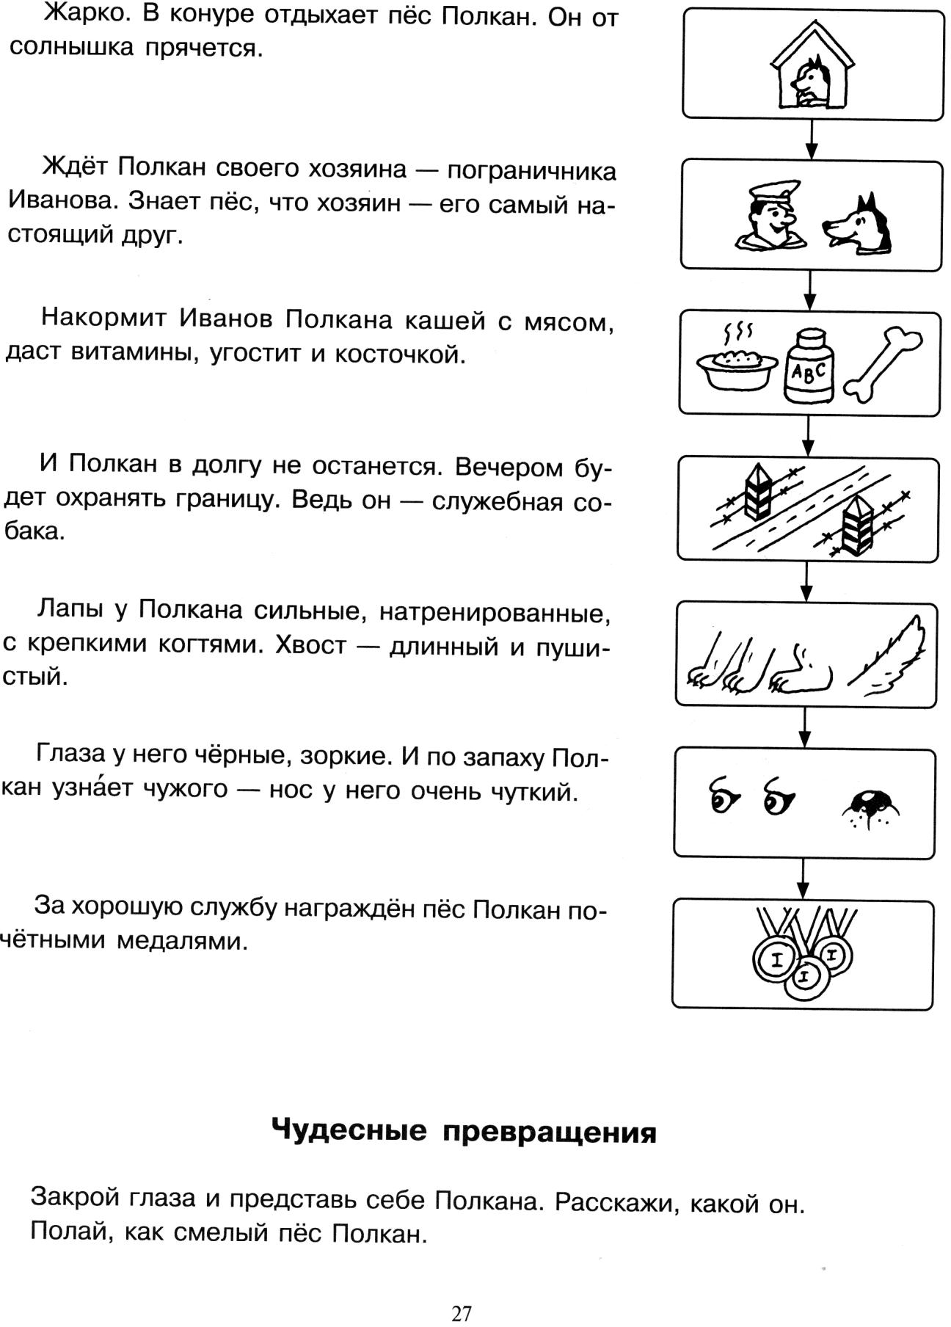

8 занятие: Профессии
Кем быть?
Однажды Витя задумался – кем он будет работать, когда вырастит. Я очень люблю играть с машинками, может мне стать водителем? Буду работать на автобусе, пассажиров возить… А может мне лучше быть машинистом – буду поездом управлять. А ещё здорово уметь вкусно готовить – может поваром мне стать? Или быть врачом и лечить людей? Хорошо работать строителем и строить большие, красивые дома. А вдруг случится пожар и дом загорится - нужны будут пожарные. Так может пожарным мне стать людей спасать и огонь тушить?
Так Витя сидел и рассуждал, пока его друг Толя не позвал гулять на улицу. «Я еще немного подрасту и потом решу, кем быть» - подумал Витя и побежал гулять.

Март
Темы:
1 занятие: Профессии
2,3 занятие: 8 марта.
Мамина помощница.
Сегодня Маша осталась дома одна и что – бы помочь своей маме, решила навести порядок. Сначала она вымыла папину кружку и мамину чашку. Затем протерла тряпочкой бабушкины очки. В коридоре она увидела папин зонтик. Маша взяла его и положила на полку в шкаф. Бабушкин фартук повесила на кухне. Сложила дедушкины газеты на журнальном столике. Поставила аккуратно в ряд папины кроссовки, мамины туфли, бабушкины тапки и дедушкины ботинки. Когда пришла мама, только Машины игрушки остались так и не убранными. «А что же ты свои вещи не убрала?» - спросила мама. «Я уже очень устала» - ответила мамина помощница.

4,5 занятие: Весна.
Весна.
Вот и наступила весна! Дни стали длиннее и теплее, солнце светит ярче, а птицы поют звонче. Природа просыпается после холодной зимы. На лесных полянках тает снег, и на проталинах распускаются первые подснежники. Кругом бегут ручьи. На деревьях набухают почки. Вот и грачи уже прилетели и стали вить свои гнёзда. Ещё пройдет совсем немного времени и зазеленеет лес, зайцы сменят белые шубки на серые, из берлог после спячки вылезут медведи, вернуться из дальних стран перелётные птицы.

Звери весной.
Весной звери просыпаются от зимней спячки. Медведи выходят из берлоги. Просыпаются и ежи. Весной линяют белки, зайцы, медведи, лоси и другие звери. Все они меняют густую и тёплую зимнюю шубу на более лёгкую летнюю. У лесных зверей весной появляются детёныши - лесные малыши. ( По М. Богданову)
Рысь.
Рысь – крупная и опасная лесная кошка. В апреле рысь находит укромное место для логова, где у неё появляются два – три котёнка. Рысь – заботливая мать, она часто кормит детёнышей молоком, облизывает, согревает теплом своего тела. К концу первого месяца жизни детёнышей мать начинает приносить в логово мелких птичек, мышей. Котята мало едят добычу, но набрасываются на неё и долго играют с ней.На втором месяце рысь выводит рысят на охоту. ( По Е. Гриневичу)
Заяц и морковка.
Наступила весна. Но солнышко ещё редко выглядывало из-за туч. Снеговик, которого слепили дети зимой, стоял и даже не думал таять.
Однажды мимо снеговика пробегал зайчик. Он заметил, что вместо носа у снеговика вкусная морковка. Стал подпрыгивать, но снеговик был высокий, а зайчик маленький, и он никак не мог достать морковку.
Зайчишка вспомнил, что у него есть лестница. Он побежал в дом и принёс лестницу. Но даже она не помогла достать ему морковку. Зайчик загрустил и сел возле снеговика.
Тут из-за туч выглянуло тёплое весеннее солнышко. Снеговик медленно
начал таять. Вскоре морковка оказалась на снегу. Радостный зайчик с удовольствием ел морковку
6-7занятие: Перелетные птицы
Саша Забиякин

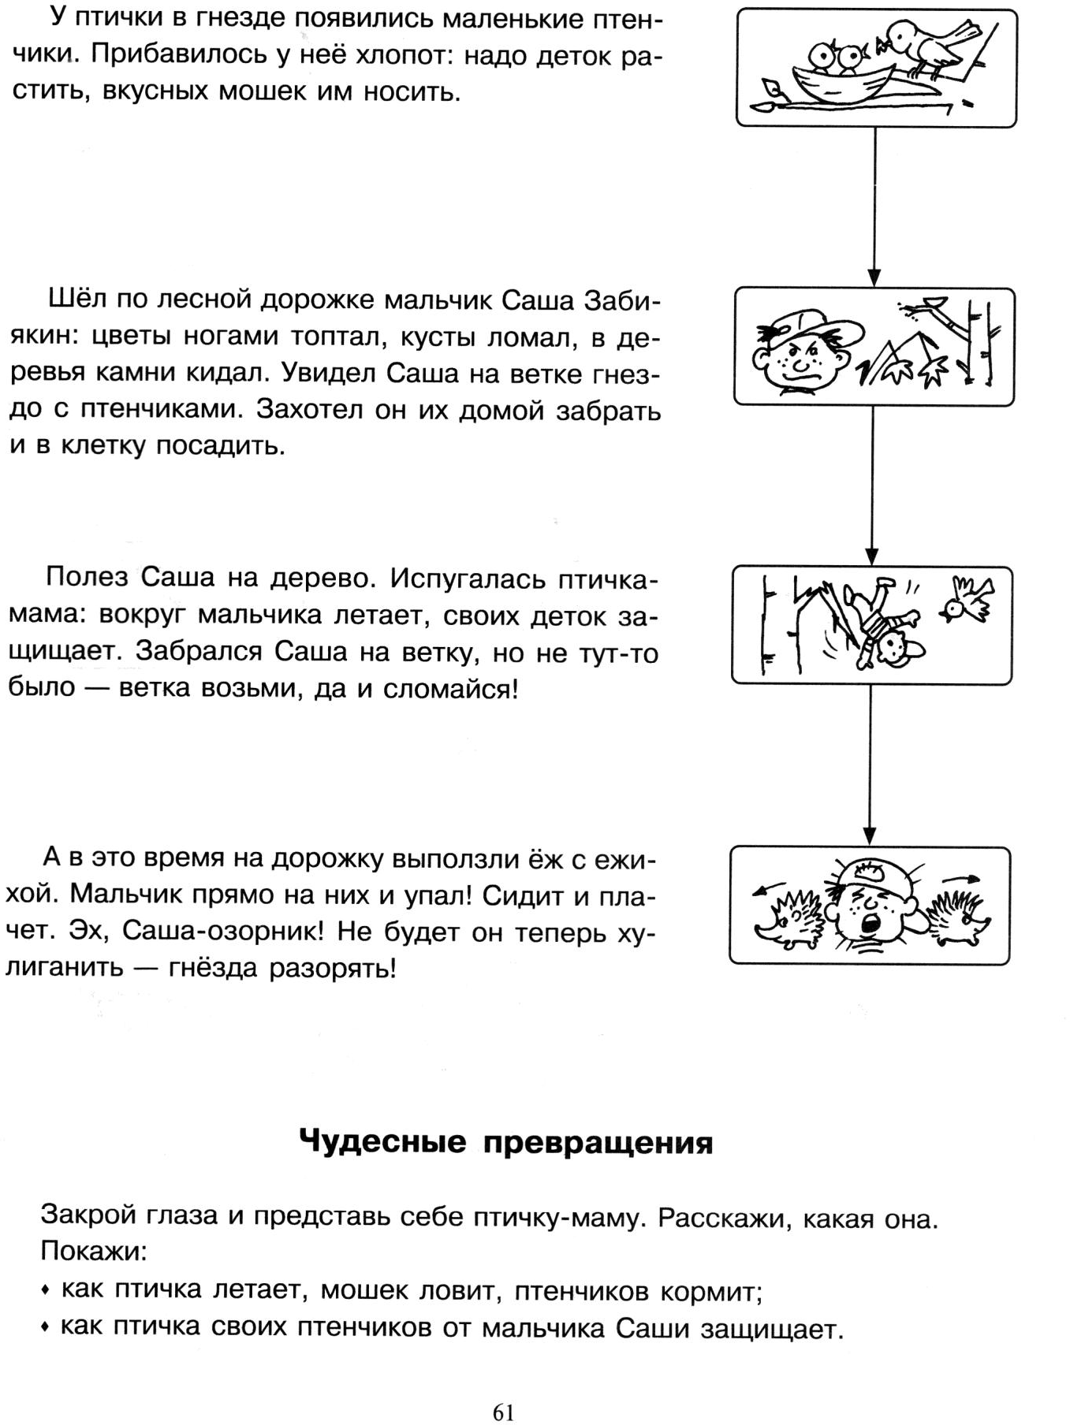

Ласточка.
Ласточка-мама учила птенчика летать. Птенчик был совсем маленький. Он неумело и беспомощно махал слабенькими крылышками.
Не удержавшись в воздухе, птенчик упал на землю и сильно ушибся. Он лежал неподвижно и жалобно пищал.
Ласточка-мама очень встревожилась. Она кружила над птенчиком, громко кричала и не знала, как ему помочь.
Птенчика подобрала девочка и положила в деревянную коробочку. А коробочку с птенчиком поставила на дерево.
Ласточка заботилась о своём птенчике. Она ежедневно приносила ему пищу, кормила его.
Птенчик начал быстро поправляться и уже весело щебетал и бодро махал окрепшими крылышками.
Старыйрыжий котзахотел съесть птенчика. Он тихонько подкрался, залез на дерево и был уже у самой коробочки.
Но в это время ласточка слетела с ветки и стала смело летать перед самым носом кота.
Кот бросился за ней, но ласточка проворно увернулась, а кот промахнулся и со всего размаха хлопнулся на землю. Вскоре птенчик совсем выздоровел, и ласточка с радостным щебетанием увела его в родное гнездо под соседней крышей.

Лебеди.
Дедушка перестал копать, наклонил голову вбок и к чему-то прислушался. Таня спросила шёпотом:
- Что там?
А дедушка ответил:
- Слышишь, лебеди трубят?
Таня поглядела на дедушку, потом на небо, потом опять на дедушку, заулыбалась и спросила:
- А что же, у лебедей труба есть?
Дедушка засмеялся и ответил:
- Какая там труба? Просто они кричат так протяжно, вот и говорят, что они трубят. Ну, слышишь?
Таня прислушалась. И правда, где-то высоко были слышны протяжные далёкие голоса, а затем она увидела лебедей и закричала:
- Вижу, вижу! Верёвочкой летят. Может, они где-нибудь сядут?
- Нет, они не сядут, - задумчиво сказал дедушка. - Они улетают в тёплые края.
А лебеди летели всё дальше

Апрель
Темы:
1занятие: Продукты
Сказка "Желток и Уголек"
Жил- был на свете цыпленок по имени Желток.
Больше всего на свете он любил гулять по дорожке и петь песенку:
- Кулачек-ладошка,
Иду я по дорожке. (упр. "кулак-ладонь")
Гуляя по дорожке желток встретил своего друга, галчонка по имени Уголек.
- Привет, Уголек. Куда ты идешь? (качаем кулачком правой руки)
- Привет, Желток. Я иду к тебе в гости. (качаем кулачком левой руки)
- Отлично! Моя мама сейчас печет вкусные оладушки. Пойдем попробуем.
И малыши побежали по дорожке , напевая песенку :
-Кулак-ребро-ладошки,
Бежим мы по дорожке. (упр. "кулак-ребро-ладонь")
А в это время мама курица пекла оладушки и пела песенку:
-Ладушки, ладушки,
Я пеку оладушки. (упр. "ладошки вниз-вверх"- одновременно)
Так пожарю, поверну,
И опять я печь начну. ( упр. "ладошки вниз-вверх"- попеременно)
Угостились друзья вкусными оладушками и побежали гулять.
- Ой, что это блестит на дорожке?, - вскрикнул Желток.
- Кажется колечко. Я хочу его померить.
-Раз, два, три, четыре,
Здесь колечко обронили. (упр. "колечко"- правой рукой)
- Да, оно тебе большое, - закричал Уголек.
- Дай мне померить!
-Раз, два, три, четыре,
Здесь колечко обронили. (упр. "колечко"- левой рукой)
А колечко упало и покатилось.
Укатилось колечко,
Прямо с нашего крылечка,
Покатилось колесом,
Потерялось под кустом. (упр. "колечко"- двумя руками)
Так незаметно промчался день.
Ночь вокруг темным-темна,
Взошла темная луна,
Звезды на небе сияют,
И дорожку освещают. (упр. "кулак-ладонь"- вертикально и попеременно)
Веселые друзья побежали домой.
- Кулаки-ребро-ладошки,
Торопитесь домой, крошки. (упр. "кулак-ребро-ладонь")

Стыдно перед соловушкой. (В.Сухомлинский.)
Оля и Лида, маленькие девочки, пошли в лес. После утомительной дороги сели они на траву отдохнуть и пообедать.
Вынули из сумки хлеб, масло, яйца. Когда девочки уже закончили обед, недалеко от них запел соловей. Очарованные прекрасной песней, Оля и Лида сидели, боясь пошевельнуться.
Соловей перестал петь.
Оля собрала остатки своей еды и обрывки бумаги бросила подк уст.
Лида же завернула в газету яичные скорлупки и хлебные крошки и положила кулёк в сумку.
-Зачем ты берёшь с собой мусор? – сказала Оля. -Брось под куст. Ведь мы влесу. Никто не увидит.
-Стыдно…перед соловушкой, -тихо ответила Лида.
День рождения Ежонка
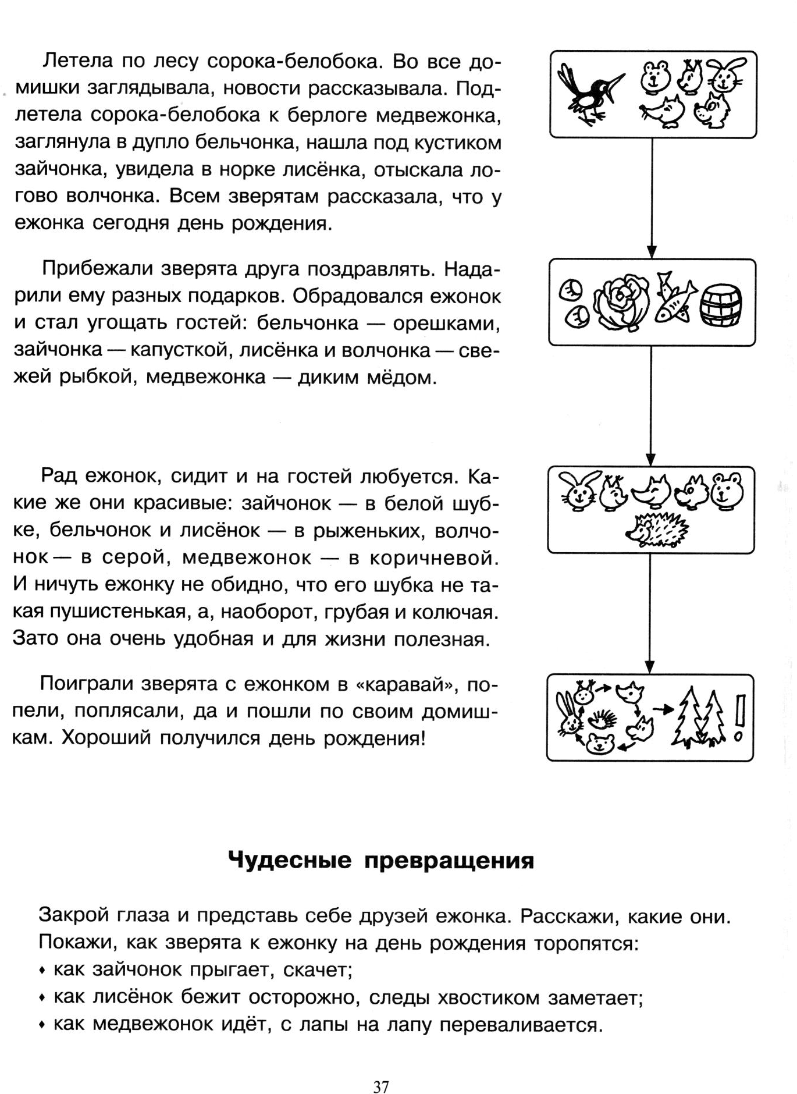

2,3занятие:Страна
4,5 занятие: Космос.
Сказка Полет петушка в космос

Автор сказки Сыроватина Ольга Николаевна. Дата публикации 07.04.2020
Встретились как-то на дорожке Гусь, Петух и Собака. Гусь сразу решил показать им, что он не простого рода, шею вытянул и громко зашипел на них.
— Ты чего это так путников встречаешь? — спросили его Собака и Петух.
— Это потому, что я внучек бабушки Гусыни, которая в поисках теплых стран облетела вокруг всей Земли, гордо, — сказал Гусь.
— Тогда я вас должен был бы просто искусать, так как моя прабабка в космос летала, — сказала Собака.
— Это в какой такой космос? — спросил Петух.
— Он находится вон там, выше облаков, откуда нам светит солнышко, луна и звёзды, — сказала Собака.
— Ведь у собак же нет крыльев. Как же она туда попала? — спросил Гусь.
— Мою прабабушку звали Белкой, — сказала Собака.
— Вот она со своей подругой Стрелкой — долго готовилась к этому полету в космос. Они тренировались, привыкали к высоте и невесомости — рассказывала мне об этом моя мама, а ей её бабушка.
— Так, что и я из знаменитого рода, — сказала Собака. А вот Петух стоял грустным, голову повесил, гребень свой набекрень опустил.
— А мне похвастать нечем!
— Но, ничего, — встрепенулся Петух, крыльями захлопал и Ку-ка-ре-ку! — что есть мочи закричал.
— Тогда я сам полечу в этот самый космос, чтобы прославиться, и прославить свой род, — сказал Петух.
— Как же ты полетишь? Ведь у тебя нет ракеты! — сказала Собака.
— Зато у меня есть волшебное перо, — ответил Петух.
— И оно исполняет все желания, — он выдернул из своего хвоста неприметное серое перышко.
— Раз, два, три, — сказал Петушок.
— Хочу, чтобы здесь, на этой поляне появилась ракета! И только он это произнес, как тут же появилась серебристая, а от лучиков солнышка вся блестящая ракета.
— Как же ты полетишь? Ведь для этого долго тренируются, это же все не просто, нужно готовиться к полету в космос, — сказала Собака.
— Зачем все эти тренировки, когда у тебя есть волшебное перо, — ответил Петух. Он тут же сел в ракету. Заработали двигатели, и она рванула в небеса. Ракета улетела, а Собака и Гусь остались на поляне ожидать его возвращения. И как оказалось, ждать пришлось совсем недолго!
Вот и возвратился наш герой — Петух. Он не вышел, а просто выпал из ракеты. Собака и Гусь бросились ему на помощь, а Петух еле-еле поднял свою голову и зашептал:
— Не нужен мне больше ваш космос! Не нужна мне ваша слава! Остался я едва в живых, сначала меня вдавило в кресло, на котором я сидел. Затем свернуло меня в клубок, а потом растянуло, словно пружину. Глянул я в окошко, а там сплошная чернота, и ничего не видать! Пришлось прервать полет и вернуться на Землю, пока я еще жив! Плохая это была затея, — сказал Петух.
— Вот, видишь! Твое тщеславие, чуть тебя не сгубило, Петушок! — сказал Гусь.
— Не в свои сани — не садись! — сказала Собака.
Источник: https://needlewoman.ru/articles/skazka-pro-zhivotnyh-v-kosmose.html

Приключения мышонка Тук-Тук
Небо над космодромом было ясным. В иллюминатор готовой к старту ракеты, мышонок Тук-Тук отчетливо видел луну.
3…2…1… ракету затрясло. Тук-Тук бросил последний взгляд на землю. Он хотел улететь к сырной голове.
Взлет прошел хорошо, мышонок взял прямой курс на Луну. В полете он размышлял, что будет делать с огромным куском сыра. Чем ближе капсула приближалась к луне, тем больше становилась сырная голова. Кусочек все меньше становился похож на сыр. Мышонок задумался, а сыр ли это? Облетев вокруг он понял, что ни одного кусочка не смог откусить. Потому что луна, это не сыр.
Тогда Тук – тук сменил курс обратно на землю. Вернувшись на землю, он рассказал всем своим друзьям-мышатам, как хотел съесть сыр.
Автор: Вера З.
6,7 занятие: Насекомые
Чудесная бабочка
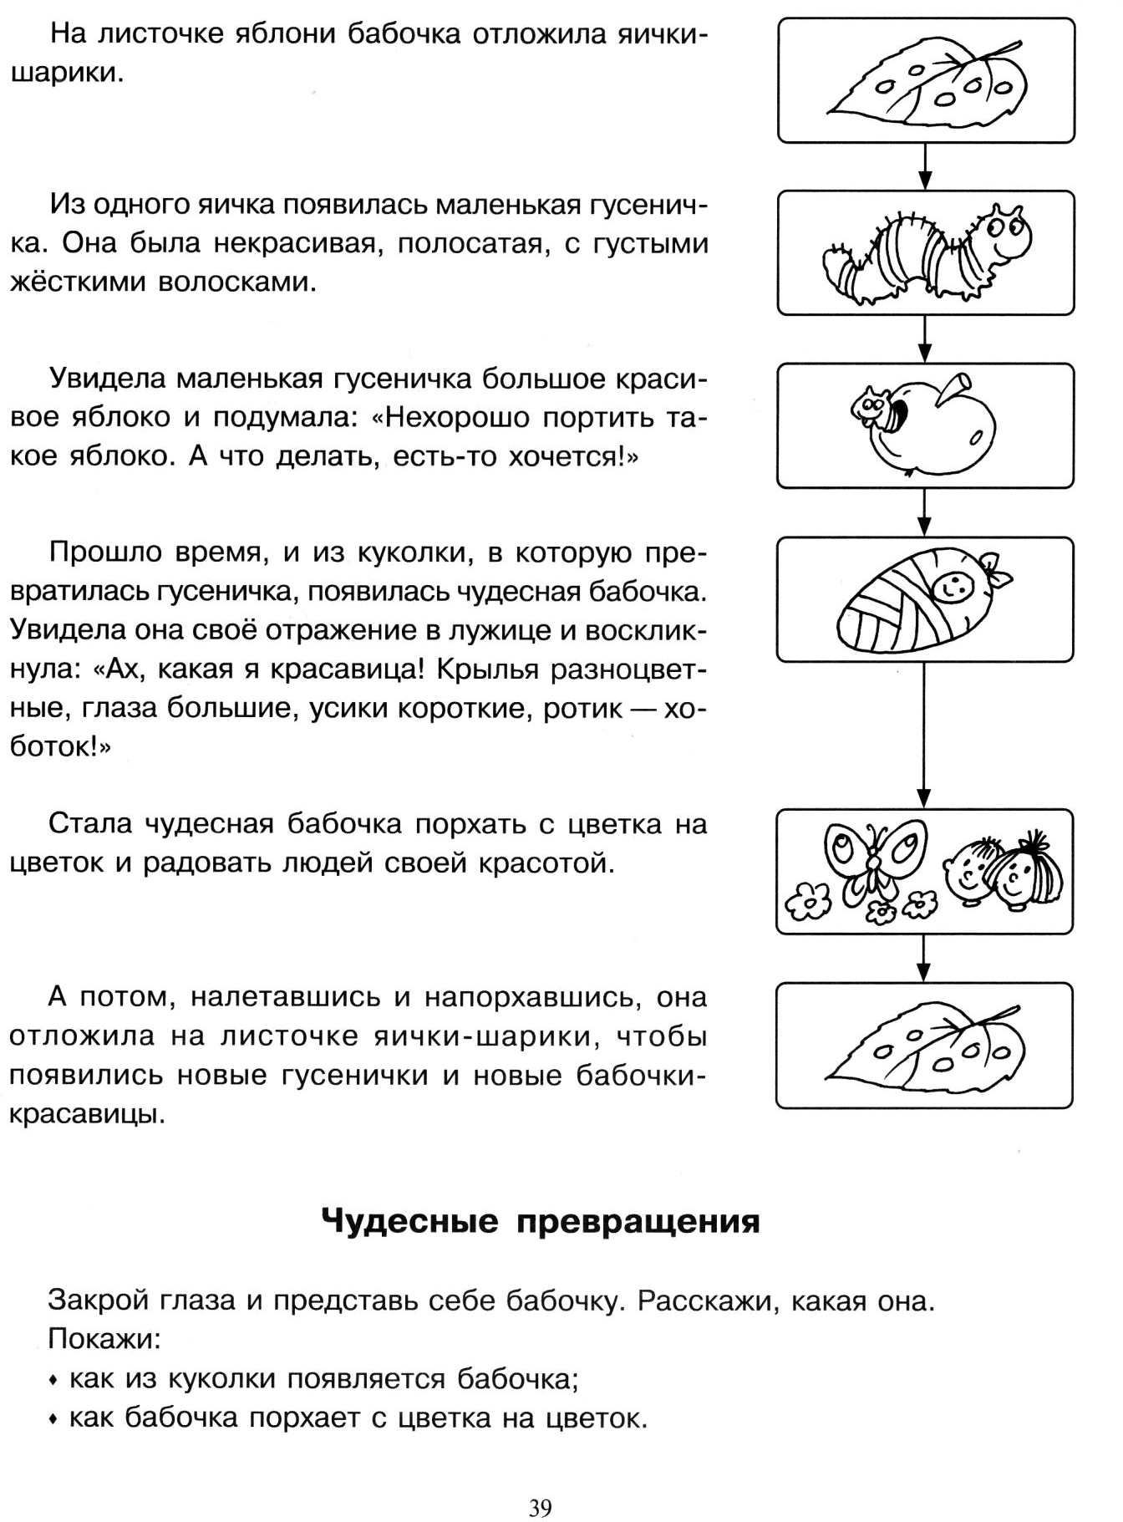

Сказка «Новые приключения маленького щенка»

Жил-был маленький щенок (упр. «Собака»). Однажды он уснул на крылечке. И тут ему на нос села маленькая жёлтая бабочка (упр. «Бабочка»). Щенок открыл глаза, увидел бабочку и радостно залаял. Бабочка испугалась, полетела в сторону леса и скрылась за высокими деревьями (упр. «Дерево»). Наш щенок был очень любопытным, и он побежал за ней (упр. «Кулак-ребро-ладонь). На полянке в кругу сидели зайцы (упр. «Зайчик»). Щенок выбежал на полянку с радостным лаем: «Ав-ав-ав!» (упр. «Кулак-ребро-ладонь»). Он стал носиться по кругу, виляя хвостиком (упр. «Кисточки»). Но зайцы его восторга не поняли и ускакали (упр. «Зайчик»). Щенок сначала огорчился, но потом его внимание привлекли какие – то звуки. Щенок огляделся вокруг. Как красиво было на полянке! А какие запахи разносились в воздухе! Он глубоко вдохнул воздух (сделать глубокий вдох-выдох). Тут мимо него пробежал ёжик (упр. «Ёжик»). Рядом над цветком кружилась пчёлка. Малыш замер и стал внимательно следить за ней глазами (круговые движения глаз по часовой стрелке и против нее). Жужжание пчелы стало ближе, щенок насторожился и зарычал. На всякий случай он решил спрятаться в траве. Каких только ягод не было вокруг! (упр. «Колечки» со словами: «Раз, два, три- сколько ягод посмотри, раз – малина, два – калина, три – черника, а четыре – ежевика»). Тут наш щенок услышал далёкий голос хозяина. Да, что-то он проголодался! И он с радостным лаем помчался домой (упр. «Кулак-ребро- ладонь»).

8,9занятие: Цветы

Сказка «Лесная история»

Жил-был зайка – длинные уши (упр. «Зайчик»). А жил он в маленькой избушке (упр. «Дом»), на краю леса (упр. «Лес»). Рано утром просыпалось солнышко и своими лучами будило нашего зайку (упр. «Солнышко»). Он быстро вскакивал с кровати, делал зарядку, умывался и завтракал (упр. «Колечки»). Каждое утро зайка выглядывал в окошко (упр. «Окошко»), чтобы проверить, как растёт роза на его клумбе (упр. «Бутон»). Он брал леечку и поливал розу (упр. «Дождик»). Солнышко пригревало (упр. «Солнышко») и цветок распускался (упр. «Бутон-цветок»). Полюбоваться прекрасной розой приползала улитка (упр. «Улитка с домиком»). Приходил гордый олень – ветвистые рожки (упр. «Олень»), Мишка-топтышка (упр. «Колечки» с нажимом на подушечки), Колючий Ёжик – ни головы, ни ножек (упр. «Ёжик»). Подкралась однажды к заячьей избушке лиса – хитрая плутовка, рыжая головка (упр. «Колечки» с нежным нажимом). Мягко, неслышно ступала она лапками, хвостиком заметая следы (упр. «Кисточки»). Ушки у лисоньки слушают, нос всё вынюхивает (упр. «Ухо — нос»). Захотела она сорвать красивый цветок. Свернулась роза в бутон от страха, обнажила свои иголки-шипы (упр. «Бутон», «Шипы»). Уколола лиса свои лапки и ни с чем убежала (упр. «Колечки» с нежным нажимом в быстром темпе). А звери на опушке разбили сад. То-то стало весело, то-то хорошо! (Хлопки в ладоши)

Ромашка
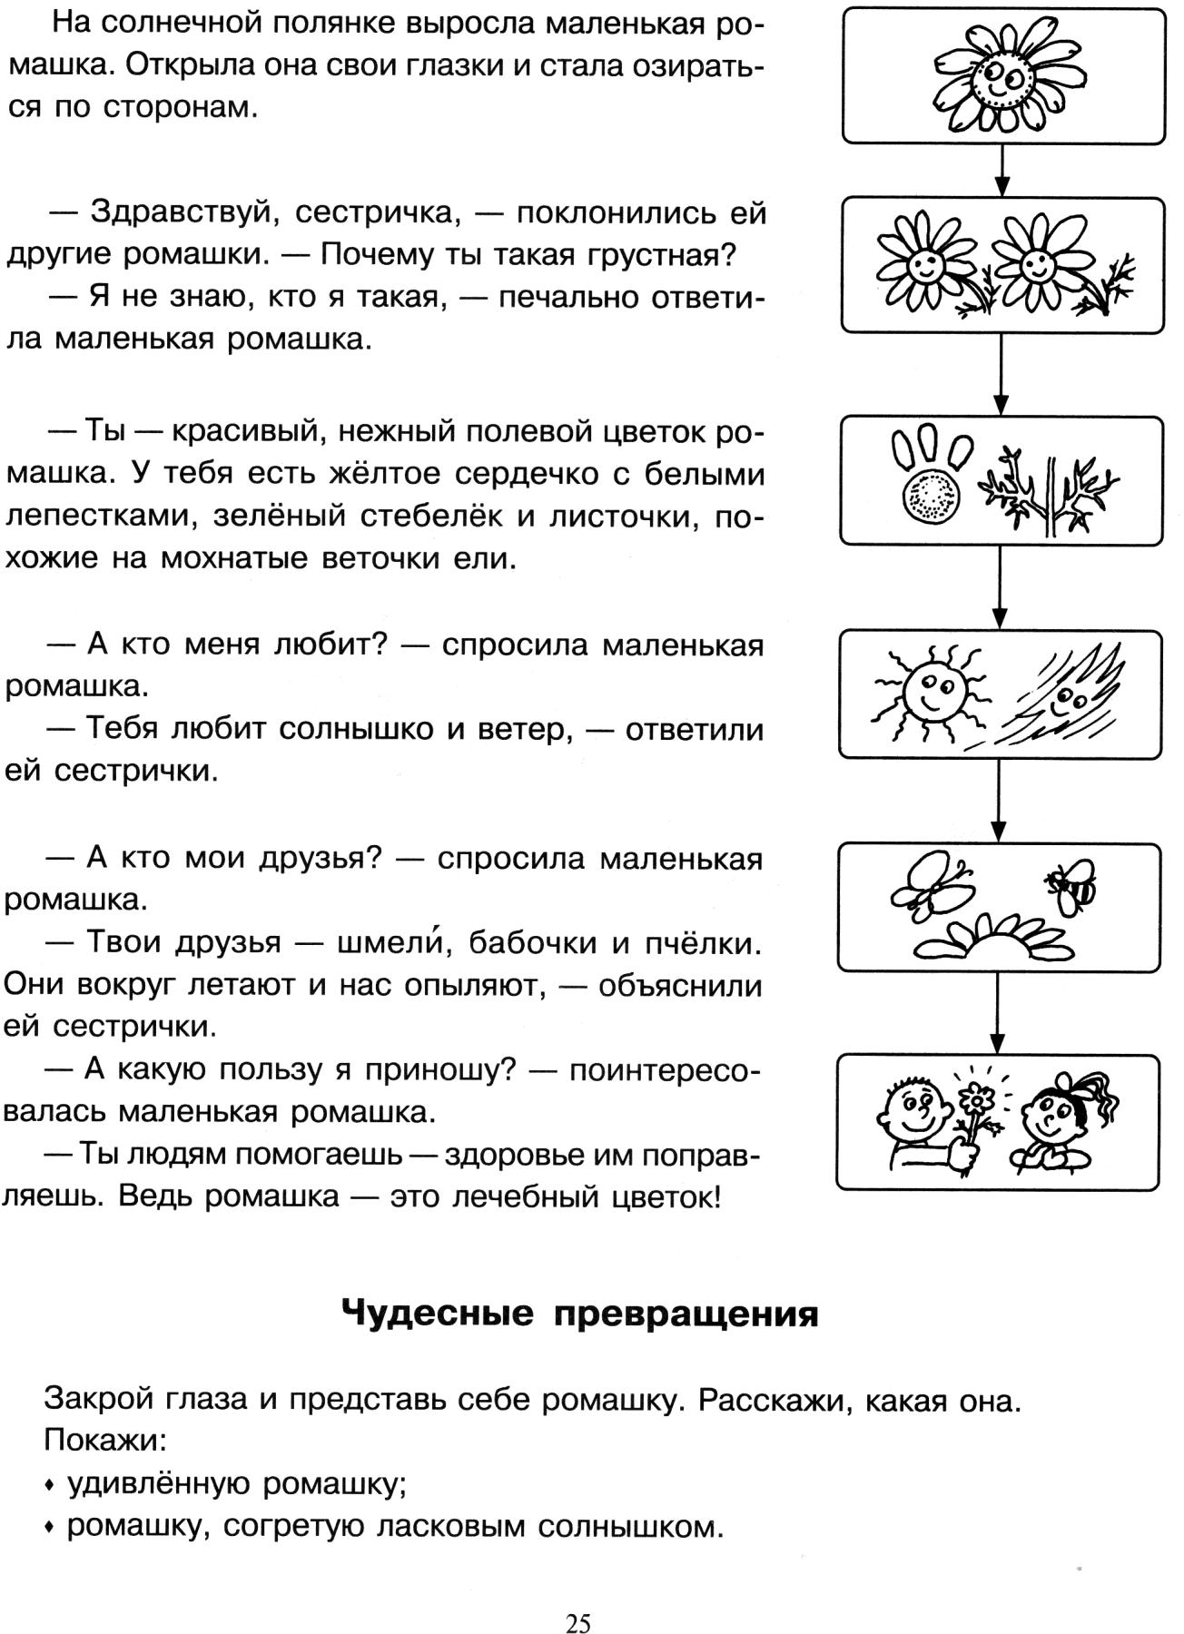

Золотой луг.

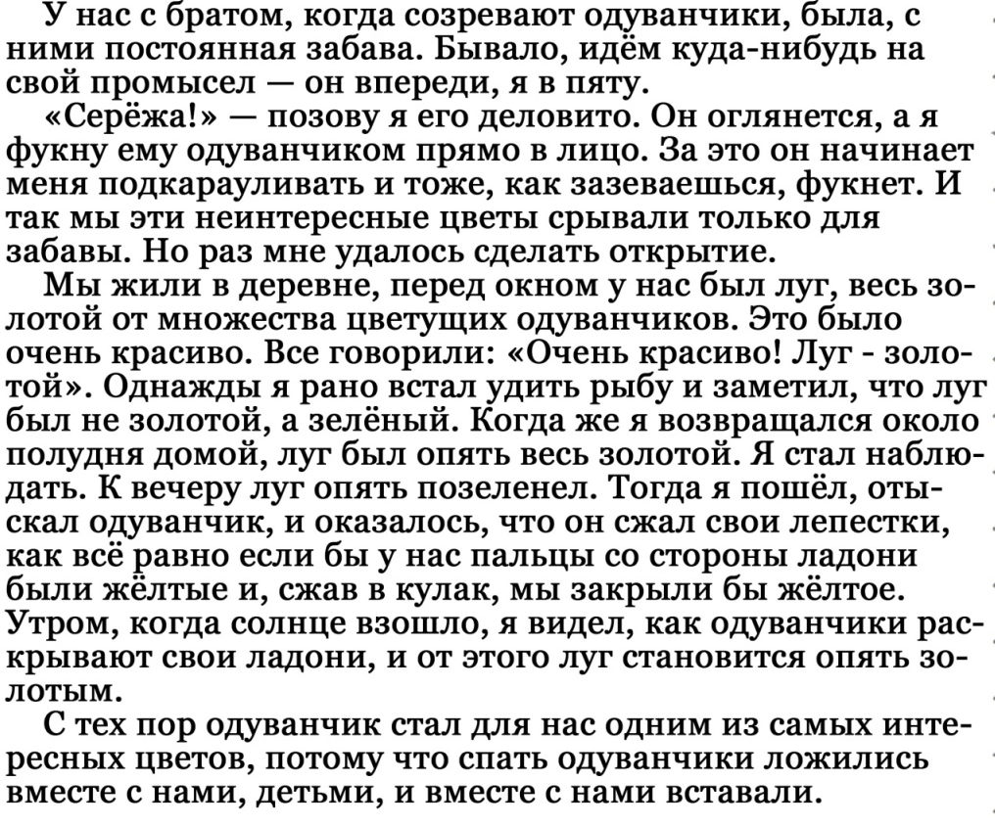

Май
Темы:
1,2 занятие: 9 мая
Наступил праздник День Победы.
Оля, Наташа и Вова пришли поздравит своего дедушку Колю. Когда дедушка Коля был совсем молодым, он сражался на войне против фашистки захватчиков. Он воевал, защищал нашу Родину. У него много медалей за отвагу. Оля подарила дедушке букет цветов. Наташа- красивую открытку. Открытку она нарисовала

3,4 занятие: Рыбы.
Первая рыбка
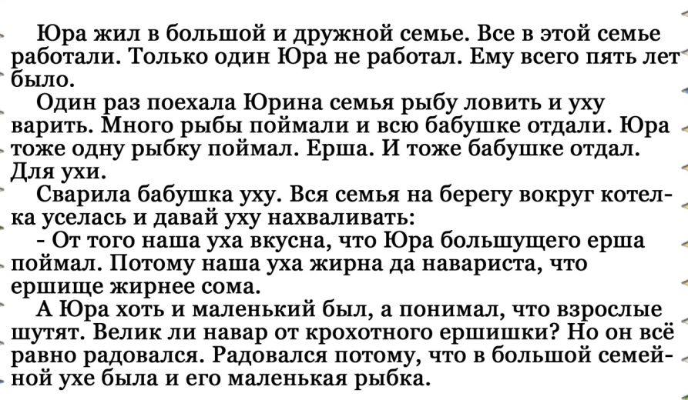

5,6 занятие: Лесная школа
Храбрецы.
Ребята шли в школу. Вдруг выскочила собака. Она с лаем кинулась на ребят. Мальчики бросились бежать. Один Боря остался стоять на месте. Собака перестала лаять и подошла к Боре. Боря погладил ее. Потом Боря спокойно пошел в школу, а собака тихо побрела за ним.

